OFICINA ASESORA DE PLANEACIÓN

Calle 45 A # 9-46
Teléfonos: 3487777 - PBX: 3487800
Fax 3487804
www.ssf.gov.co - e-mail: ssf@ssf.gov.co
Bogotá D.C., Colombia


INFORME DE EJECUCIÓN PLAN DE ACCIÓN
SEGUNDO TRIMESTRE 2017

JOSÉ LEONARDO ROJAS DÍAZ
SUPERINTENDENTE DEL SUBSIDIO FAMILIAR (E)

RAFAEL LEONARDO PÁEZ FUENTES
SECRETARIO GENERAL (E)

CARLOS ALIRIO GONZÁLEZ REYES
JEFE OFICINA ASESORA PLANEACIÓN (E)

LIDA REGINA BULA NARVÁEZ
JEFE OFICINA ASESORA JURÍDICA

DIANA KARIME VÉLEZ GONZÁLEZ
JEFE OFICINA PROTECCIÓN AL USUARIO

YADIRA LEÓN VARGAS
JEFE OFICINA TECNOLOGÍAS DE LA INFORMACIÓN
Y LAS COMUNICACIONES

JOSÉ WILLIAM CASALLAS FANDIÑO
JEFE OFICINA DE CONTROL INTERNO

HERÁCLITO LANDÍNEZ SUÁREZ
SUPERINTENDENTE DELEGADA PARA LA GESTIÓN

JOSÉ LEONARDO ROJAS DÍAZ
SUPERINTENDENTE DELEGADO PARA ESTUDIOS ESPECIALES Y LA EVALUACIÓN DE PROYECTOS

GILDARDO DE JESÚS LOPERA LOPERA
SUPERINTENDENTE DELEGADO PARA LA RESPONSABILIDAD ADMINISTRATIVA Y LAS MEDIDAS ESPECIALES (E)

Consolidación y elaboración

Carlos Alirio González Reyes
Jefe Oficina Asesora de Planeación (E)

Esperanza Pineda Segura
Magda Inés Peña Rodríguez
Profesionales Especializados
Oficina Asesora de Planeación

Bogotá, Julio 2017

Tabla de Contenido

INTRODUCCIÓN 3
LISTA DE ABREVIATURAS 4
1. NIVEL DE CUMPLIMIENTO DE LAS ACTIVIDADES DEL PLAN DE ACCIÓN SEGUNDO TRIMESTRE 2017 5
2. ANÁLISIS DE EJECUCIÓN POR DEPENDENCIAS 7
2.1 DESPACHO: ÁREA ASESORA DE DIFUSIÓN Y COMUNICACIONES 7
2.2 OFICINA ASESORA DE PLANEACIÓN 8
2.3 OFICINA DE CONTROL INTERNO 11
2.4. OFICINA DE PROTECCIÓN AL USUARIO 12
2.5 OFICINA ASESORA JURÍDICA 15
2.6 OFICINA TECNOLOGÍAS DE LA INFORMACIÓN Y LAS COMUNICACIONES 17
2.7 SECRETARIA GENERAL 20
2.8. SUPERINTENDENCIA DELEGADA PARA ESTUDIOS ESPECIALES Y LA EVALUACIÓN DE PROYECTOS. 25
2.9 SUPERINTENDENCIA DELEGADA PARA LA GESTIÓN, DIRECCION DE GESTION FINANCIERA Y CONTABLE Y DIRECCION DE GESTIÓN DE LAS CAJAS DE COMPENSACIÓN FAMILIAR. 27
2.10 SUPERINTENDENCIA DELEGADA PARA LA RESPONSABILIDAD ADMINISTRATIVA Y MEDIDAS ESPECIALES 29
3. CONCLUSIONES Y RECOMENDACIONES 31

INTRODUCCIÓN

De acuerdo con las políticas de Transparencia y Gestión gubernamentales, la Oficina Asesora de Planeación presenta los resultados del análisis de Ejecución del Plan de Acción (PA), correspondiente al Segundo trimestre de la vigencia 2017.

El presente informe da a conocer el estado de las actividades del Plan de Acción que fueron ejecutadas por cada una de las dependencias de la Superintendencia del Subsidio Familiar durante el citado trimestre.

De igual forma se indican los porcentajes de cumplimiento de las actividades programadas al inicio de la presente vigencia.

Los niveles de cumplimiento permitieron calificar el desempeño, el cual es catalogado de acuerdo con los siguientes rangos:

Nivel Esperado: Cumplimiento de actividades en un 100%.

Atraso Moderado: cumplimiento de actividades que se encuentran en un rango del 75.01 al 99%.

Atraso Significativo: cumplimiento de actividades que se encuentran en un rango del 50.01 al 75%.

Atraso crítico: Cumplimiento de actividades que se encontraron en valores menor o igual al 50%.

LISTA DE ABREVIATURAS

AGN Archivo General de la Nación
CCF Cajas de Compensación Familiar
CGR Contraloría General de la República
CNSC Comisión Nacional del Servicio Civil
DNP Departamento Nacional de Planeación
EBI Ficha de Estadística Básica de Inversión
IVC Inspección, vigilancia y control
MinHacienda Ministerio de Hacienda y Crédito Público
OAP Oficina Asesora de Planeación
PA Plan de Acción
PAA Plan Anual de Adquisiciones
PAC Plan Anual de Caja
TRD Tablas de Retención Documental
SIG Sistema Integrado de Gestión
SISMEG Sistema de Metas de Gobierno
SSF Superintendencia del Subsidio Familiar

NIVEL DE CUMPLIMIENTO DE LAS ACTIVIDADES DEL PLAN DE ACCIÓN SEGUNDO TRIMESTRE 2017

El nivel de cumplimiento promedio de las actividades programadas en el plan de acción para el Segundo trimestre de 2017 fue del 99,63%. De las 113 actividades programadas se dio cumplimiento en un nivel esperado a 107.

Promedio de cumplimiento de las actividades programadas. Segundo Trimestre - Vigencia 2017.
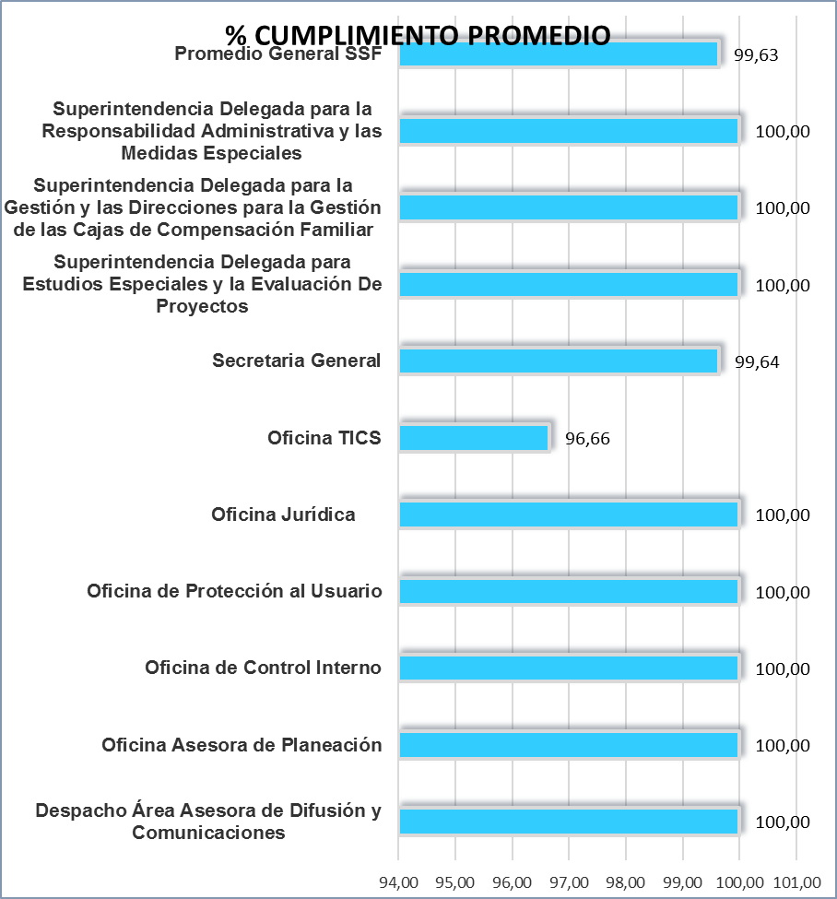

Fuente: Basado en la información suministrada por las dependencias. Cálculos realizados por la Oficina Asesora de Planeación-SSF.

Se destaca el nivel de cumplimiento por parte de la Superintendencia Delegada para la Responsabilidad Administrativa y las Medidas Especiales, Superintendencia Delegada para la Gestión, Dirección de Gestión Financiera y Contable y Dirección de Gestión de las Cajas de Compensación Familiar, Superintendencia Delegada para la Responsabilidad Administrativa y medidas especiales, Oficina Asesora Jurídica, Oficina de Protección y Atención al Usuario, Oficina de Control Interno, Oficina Asesora de Planeación y Despacho - Área Asesora de Difusión y Comunicaciones, las cuales lograron un nivel esperado del 100% de las actividades programadas.

Nivel de cumplimiento de las actividades programadas por la entidad. Segundo Trimestre - Vigencia 2017.

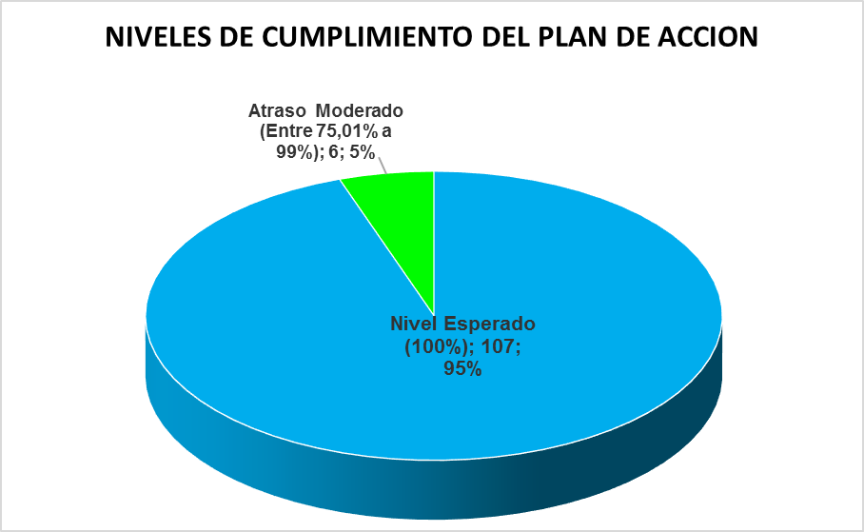

Fuente: Basado en la información suministrada por las dependencias. Cálculos realizados por la Oficina Asesora de Planeación – SSF

De las 113 actividades programadas para el segundo trimestre, se cumplieron 107 con nivel esperado que equivale al 95% del total programado y 6 presentaron atraso moderado que representa el 5%.

Nota: El presente informe se realizó con base en las actividades programadas por las áreas para el segundo trimestre.

ANÁLISIS DE EJECUCIÓN POR DEPENDENCIAS

2.1 DESPACHO: ÁREA ASESORA DE DIFUSIÓN Y COMUNICACIONES

En el segundo trimestre, esta área de las 7 actividades programadas cumplió con 7, lo que representa un porcentaje de cumplimiento del 100%, como se muestra en el siguiente gráfico.

Nivel de cumplimiento de las actividades programadas en el Despacho: Área Asesora de Difusión y Comunicaciones. Segundo Trimestre - Vigencia 2017.

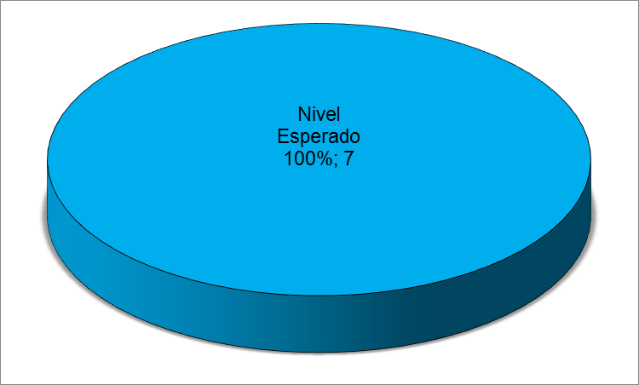
Fuente: Basado en la información suministrada por las dependencias. Cálculos realizados por la Oficina Asesora de Planeación-SSF.

Las actividades que cumplieron el nivel esperado fueron:

- Acorde con la actividad “Realizar, producir y emitir los programas audiovisuales”, se han emitido 10 programas hasta la fecha. Sin embargo, no se ha realizado ningún pago porque según el contrato se pagará cuando se hayan realizado 12 programas.
- La programación de esta actividad está para iniciar el proceso contractual en el segundo trimestre, como efectivamente sucedió.
- Se han realizados las dos pautas programadas, en cumplimiento de la actividad “Realizar Pautas en Redes Sociales”.
- Acompañamiento de prensa en las actividades del nuevo Superintendente como el Debate de control político en el Congreso. Manejo Información Intervención Caja de Córdoba.
- Diseños para: Invitación a través de Redes Sociales y Portal Corporativo a participar de los Chats con los Delegados y con la Oficina Jurídica. Derechos y Deberes de los Afiliados a las Cajas y Funciones de la Superintendencia.
- Seguimiento publicaciones de Prensa respecto de la entidad y del sistema. Informes de seguimiento a procesos. Seguimiento a Informes de contratistas. Publicación Boletín Interno.
- En cumplimiento de la actividad “Apoyar a las diferentes áreas de la Superintendencia en el diseño y redacción de mensajes Institucionales” Acompañamiento a Protección al Usuario en el diseño y ejecución de actividades en el Congreso de Fedemunicipios; Feria del Hogar; Invitaciones Chat con la Ciudadanía, etc.

RECOMENDACIONES PARTICULARES:

- Revisar las cantidades o productos programados por trimestre, dado que algunas no concuerdan con las metas anuales. Así mismo, revisar los indicadores de las dos últimas actividades, toda vez que los del Plan de Acción no coinciden con los de la ejecución.

- En la columna “Observaciones” se hace necesario indicar la ejecución correspondiente a la actividad programada, haya habido avance o no.

- Revisar la definición de indicadores y metas de las actividades del proyecto de inversión plasmados en el Plan de Acción, para que coincidan con las metas definidas en las Fichas de Estadística Básica de Inversión – EBI y solicitar las modificaciones a que haya lugar.

2.2 OFICINA ASESORA DE PLANEACIÓN

En el segundo trimestre esta área, de las 12 actividades programadas realizó 12, lo que representa un porcentaje de cumplimiento del 100%, como se muestra en el siguiente gráfico:

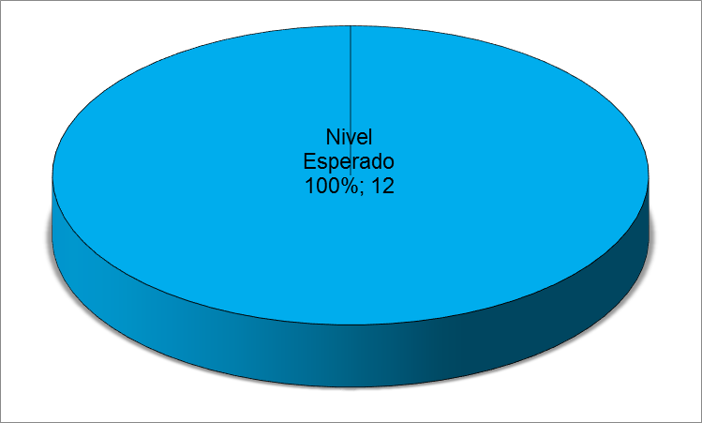
Fuente: Basado en la información suministrada por las dependencias. Cálculos realizados por la Oficina Asesora de Planeación-SSF.

Nivel de cumplimiento de las actividades programadas en la Oficina Asesora de Planeación. Segundo Trimestre - Vigencia 2017.

Las actividades que cumplieron el nivel esperado fueron:
- Se realizó el informe de ejecución del PA correspondiente al Primer Trimestre de 2017, el cual fue remitido a las dependencias para su revisión. Se envió al Despacho de la Sra. Superintendente y la Oficina de Control Interno para su conocimiento. Se solicitó a la Oficina de Comunicaciones su publicación en el Portal Corporativo. Así mismo, se efectuaron las modificaciones al Plan de Acción de las dependencias que lo solicitaron.
- Fue realizada la programación anual mediante una agenda de actividades.
- Se asesoró a todas las dependencias de la SSF, en la actualización del Plan de Acción, actualización matriz de riesgos institucionales, indicadores, PAAC 2017, Estrategia RdeC, Plan de RdeC 2017, Plan Participación Ciudadana 2017, Estrategia Plan Anti-trámites 2017, Matriz de riesgos de corrupción, planeación y seguimiento a proyectos de inversión, entre otros. Se ofreció capacitación por áreas y acompañamiento permanente.
- Se realizó el monitoreo al Plan Anticorrupción y Participación Ciudadana con sus 6 componentes. Se formuló la estrategia Racionalización de Tramites de la SSF y se publicó en el portal Corporativo. Fue elaborada la propuesta MGMP, y remitida el 8 de junio de 2017 al Ministerio del Trabajo.
- Fue elaborada la propuesta MGMP, y remitida el 8 de junio de 2017 al Ministerio del Trabajo.
- Fueron elaborados los informes mensuales de Seguimiento al presupuesto general de la entidad, correspondientes a los meses de marzo, abril y mayo de 2017.
- Durante el segundo trimestre de la presente vigencia se llevaron a cabo 9 (nueve) actualizaciones, estas solicitudes correspondientes a todas las áreas ejecutoras de los proyectos de inversión fueron tramitadas por parte de la Oficina Asesora de Planeación, bajo la revisión y validación del Ministerio del Trabajo el Departamento Nacional de Planeación.
- El informe de acciones correctivas y preventivas no se pudo realizar el primer trimestre de la presente vigencia, ya que el aplicativo ISOLUCION donde se encuentro el módulo de mejoramiento no se encuentra activo. Por su parte la Oficina Asesora de Planeación adelantó con Isolucion un programa de trabajo para adecuación del aplicativo y actualización de versión.
- Se realizó acompañamientos a los procesos de Jurídica y control legal de CCF, donde revisó en mesas de trabajo estructura documental y se realizaron ajustes.
Debido al ataque cibernético y la perdida de información del aplicativo ISOLUCION, se ha realizado revisión y solicitud de actualización de la estructura documental.
- Acorde a la actividad “Consolidar los reportes de las dependencias del seguimiento a los riesgos institucionales”:
Se solicitó reportes se seguimientos a riesgos de gestión correspondientes al primer trimestre de 2016, se consolido y remitió a control interno para monitoreo y control.
Se realizó acompañamiento en ajustes a los riesgos de acuerdo a las observaciones generadas por la Oficina de Control Interno.
Se remitió solicitud a todos los líderes de proceso de seguimiento de riesgos de gestión correspondiente al segundo trimestre de 2017.
- En cumplimiento de la actividad “Informes elaborados oportunamente / informes solicitados”, se elaboraron:
- Reporte de Ejecución Cualitativa Presupuestal mensual remitido al Ministerio de Trabajo para los meses de febrero, marzo, abril y mayo de 2017, dando cumplimiento a la Resolución 07 de junio 09 de 2016 expedida por la CGR.
- Informe de Balance de Resultados 2016, enviado al Departamento Nacional de Planeación el 4 de abril de 2017.
- Informe de avance en compromisos en el Plan Nacional de Desarrollo, enviado al Ministerio de Trabajo el 7 de abril de 2017.
- Evaluación de impacto de Gobierno en Línea, con el acompañamiento de la Oficina de TIC, el 5 de mayo de 2017.
- Informe de gestión de la Superintendente del Subsidio Familiar, Dra. Griselda Restrepo. Enviado el 25 de mayo de 2017.
- Informes de seguimiento al presupuesto de inversión de los meses de marzo, abril y mayo de 2017.
- Informe de gestión de la Superintendente del Subsidio Familiar, Dra. Luz Mary Coronado, enviado el 16 de junio de 2017.
- Información de gestión al Congreso 2016-2017, enviado al Ministerio del Trabajo el 16 de junio de 2017.

RECOMENDACIONES:

- Revisar la definición de indicadores y metas de las actividades del proyecto de inversión plasmados en el Plan de Acción, para que coincidan con las metas definidas en las Fichas de Estadística Básica de Inversión – EBI y solicitar las modificaciones a que haya lugar.

2.3 OFICINA DE CONTROL INTERNO

En el segundo trimestre esta área, de las 6 actividades programadas realizó 6, lo que representa un porcentaje de cumplimiento del 100%, como se muestra en el siguiente gráfico.

Nivel de cumplimiento de las actividades programadas en la Oficina Control Interno. Segundo Trimestre - Vigencia 2017.

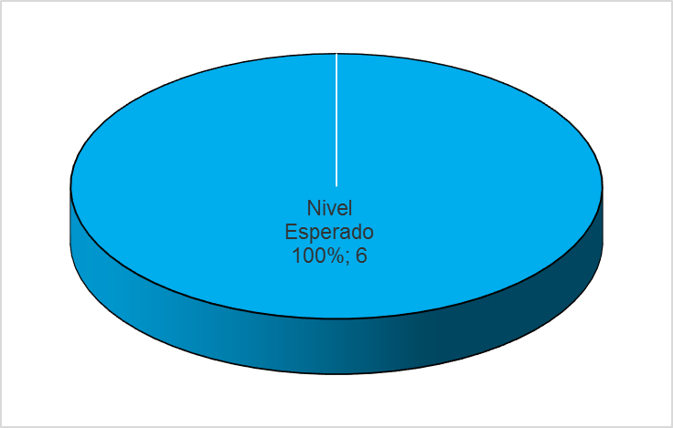
Fuente: Basado en la información suministrada por las dependencias. Cálculos realizados por la Oficina Asesora de Planeación-SSF.

Las actividades que cumplieron el nivel esperado fueron:
- Se realizó un (1) informe de seguimiento a la contratación de la entidad, corresponde al tercer bimestre del 2017, dando cumplimiento a la Ley 80 de 1993, este informe es presentados por la Oficina de Control Interno al Representante de la Entidad.
- Se elaboraron quince (15) informes de acuerdo a las fechas establecidas en la normatividad, así:
Cuatro (4) informes en total: (3) mensuales y (1) trimestral del primer trimestre del 2017 de austeridad del Gasto Público, correspondiente a los meses de abril, mayo y junio del 2017.
- Un (1) Informe del primer trimestre de Seguimiento al plan de mejoramiento, para la Contraloría General de la República.
- Un (1) Informe de ejecución del plan de acción de la Oficina, del primer trimestre del 2017.
- Un (1) informe trimestral de seguimiento actualización de la página web, al Profesional de prensa.
- Un (1) informe de las Auditorías de Gestión y Calidad primer trimestre 2017.
- Un (1) Informe de Ejecución Presupuestal primer trimestre del 2017.
- Un (1) informe de Riesgos de la Oficina del primer trimestre del 2017.
- Un (1) Informe de seguimiento Plan de Acción primer trimestre del 2017.
- Un (1) Informe de seguimiento al Plan de Anticorrupción y Atención al Ciudadano y la Publicación con corte al 30 de abril del 2017.
- Un (1) Informe de seguimiento al SIGEP del primer trimestre del año 2017.
- Un (1) Informe de seguimiento Pormenorizado cuatrimensual, de acuerdo a la Ley 1474 del 2011.
- Un (1) informe de Riesgos ejecución OCI, primer trimestre del 2017.
- Se realizó seguimiento, verificación, monitoreo y control a las acciones abiertas y a los planes de mejoramiento como resultado de las auditorías, correspondiente a la vigencia del 2016 y 2017.
- Se realizó (9) en total: (6) auditorías interna SIG en el segundo trimestre del 2017, de acuerdo a lo programado en nuestro plan de trabajo, más tres (3) Arqueos de Caja Menor en el segundo trimestre del 2017.
- Un (1) informe de seguimiento a los Riesgos de Gestión de la entidad, correspondiente a lo ejecutado en el primer trimestre del 2017.
- Un (1) informe de seguimiento a la ejecución del Plan de Acción a los nueve planes acción de la Superintendencia del Subsidio Familiar, correspondiente al primer trimestre del año 2017.

OFICINA DE PROTECCIÓN AL USUARIO

En el segundo trimestre esta área de las 14 actividades programadas cumplió con 14, lo que representa un porcentaje de cumplimiento del 100%, como se muestra en el siguiente gráfico.

Nivel de cumplimiento de las actividades programadas de la Oficina de Protección al Usuario. Segundo Trimestre - Vigencia 2017.

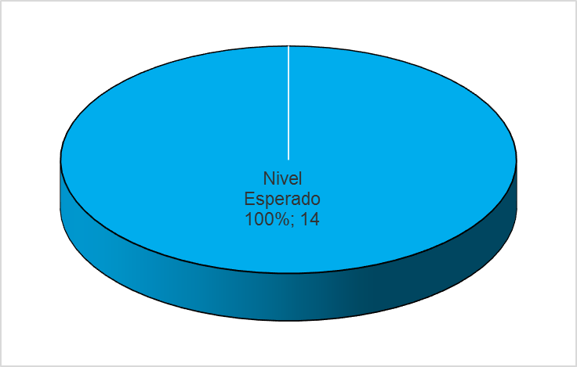
Fuente: Basado en la información suministrada por las dependencias. Cálculos realizados por la Oficina Asesora de Planeación-SSF.

Las actividades que cumplieron el nivel esperado fueron:

- En el II trimestre de 2017, la oficina de Protección al Usuario atendió 4148 descritas así:

- Aplicativo PQRSF, se presentó un reporte correspondiente a los meses de marzo, abril, mayo y junio, por los inconvenientes técnicos de la plataforma no se pudo reportar el mes de marzo el periodo anterior y se reporta en este periodo , de esta manera en al aplicativo se reporta: 571
- Atención personalizada sede entidad: 8
- Atención ferias y eventos: 320
- Chat : 323
- Atención telefónica: 1486
- Atenciones buzones virtuales: 1440
- Total 4148 PQRS y ninguna fuera de términos.

- Encuestas aplicadas en atención personalizada sede entidad: excelente 98% y Bueno 2% aplicadas a 8 personas. En ferias y eventos se realizó la encuesta en este periodo a 111 personas con una satisfacción excelente.

- En cumplimiento de la actividad “Realizar un informe trimestral cuantitativo y cualitativo de las PQRS tramitadas a través de los distintos canales de atención manejados por la Oficina de Protección al Usuario”, se elaboraron los siguientes informes:

- INFORME TRIMESTRAL DE CANALES DE ATENCIÓN
- INFORME DE SATISFACCIÓN AL CIUDADANO
- INFORME DE TRASLADOS INTERNOS Y EXTERNOS

- Se remitió Material de difusión volantes a cuatro cajas de compensación (CAFABA, COMFENALCO SANTANDER, CAJASAN, CAJAMAG) y buzón virtual de Cúcuta.

- Participación en dos ferias de servicio al ciudadano organizadas por el DNP, en las ciudades de Ipiales, Nariño el día 22 abril y en La Dorada, Caldas el día 13 mayo de 2017.

- En Eventos gremiales, participamos en la XXXII JORNADA OPINION COOPERATIVA, en la ciudad de Cartagena, Bolívar, los días 20 Y 21 de Abril de 2017.

- Diseño oferta de formación en power point realizada y remitida a los funcionarios de la OPU para ser socializada con los funcionarios de la OPU.

- Informe de Actividades acompañado de las Planillas de Registro enviadas por cada uno de dos promotores.

- Presentación de informes por parte de la empresa contratista para el segundo trimestre correspondiente a los meses de abril, mayo y junio de 2017.

- Acta de Capacitación con los agentes del Call center, realizada por un funcionario de la OPU en temas de PQRSF de primer nivel y el aplicativo GTSS.

- Primer reporte del 25 de abril con los requerimientos solicitados por parte de las Cajas de Compensación.

- Reunión correspondiente al II trimestre del Comité técnico realizada el día 22 y 23 de junio de 2017.

- Se envió a los funcionarios de la Entidad un correo electrónico con tips sobre los Protocolos de Atención al Ciudadano.

- Se realizó la revisión y modificación del proceso de interacción con el ciudadano y cada uno de los procedimientos del área. Así mismo, mediante correo electrónico fueron enviados a la Oficina Asesora de Planeación para que sean montados al aplicativo ISOLUCION.

- En cumplimiento de la actividad “Implementar las políticas de Desarrollo Administrativo”, se elaboró:

- INFORME CONGRESO
- INFORME CONTROL INTERNO LEY 1474
- SEGUIMIENTO INDICE DE TRANSPARENCIA
- INFORME DE GESTION SECRETARIA GENERAL
- INFORME DE GESTION SUPERINTENDENTE
- INFORME DE GESTION JEFE DE LA OPU.

RECOMENDACIONES:

- Revisar lo reportado en la columna “Observaciones” de la Actividad “Realizar actividades de difusión de los servicios de la SSF…”, ya que no se refleja la cantidad exacta que establece el indicador, que es de tipo “cuantitativo-absoluto.

- Revisar la definición de indicadores y metas de las actividades del proyecto de inversión plasmados en el Plan de Acción, para que coincidan con las metas definidas en las Fichas de Estadística Básica de Inversión – EBI y solicitar las modificaciones a que haya lugar.

2.5 OFICINA ASESORA JURÍDICA

En el segundo trimestre esta área de las 11 actividades programadas cumplió con 11, lo que representa un porcentaje de cumplimiento del 100%, como se muestra en el siguiente gráfico.

Nivel de cumplimiento de las actividades programadas en la Oficina Asesora Jurídica. Segundo Trimestre - Vigencia 2017.

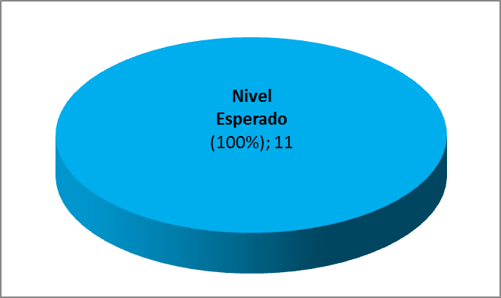
Fuente: Basado en la información suministrada por las dependencias. Cálculos realizados por la Oficina Asesora de Planeación-SSF.

Las actividades que cumplieron el nivel esperado fueron:

- Se realizaron 12 visitas de seguimiento un día a la semana a las Cortes y Juzgados donde cursan demandas en las que es parte la Entidad.
- En el segundo trimestre no fueron programas visitas de seguimiento de los procesos que cursan en contra de la Entidad en los despachos judiciales fuera de Bogotá. Visitas efectuadas. Visitas ordenadas = 0
- Se realizaron 163 actuaciones correspondientes a una revisión general solicitada por eKogui durante el segundo trimestre.
- En cumplimiento de la actividad “Coordinar y participar activamente en el Comité de Conciliación y Defensa Judicial de la Entidad”. Se realizaron 6 reuniones previstas por la Ley.
- Acorde a la actividad “Dar respuesta oportuna a las acciones judiciales que involucren la Entidad”, Se recibieron:
- 25-Tutelas; 22 -incidentes de desacato; 2 demandas (Luis Carlos Romero; Eccehomo Rueda); Conciliaciones 3: Proyectos e inversiones inmobiliarios S.A.S-; Amercorp S.A.S.; Omar Pedraza.
- Resoluciones que ordenaron comisión de servicios a Tribunales y Juzgados en las siguientes ciudades: Bucaramanga- Resolución 0251, Audiencia de conciliación- Cesar Guevara, Cartago- Resolución 0303-Audiencia especial de conciliación.- Proyectos e Inversiones Inmobiliarias S.A.S- y Amercol, Cartagena- Resolución 284 - Isidro Ayola, Barranquilla- Resolución 431 - Fabián E. Narváez.
- Se realizaron : una visita ordinaria y 3 especiales, Así:
- Res. 0256 Visita Especial -Revisión asuntos jurídicos – CAFABA.
- Res. 349 Visita Especial- Asamblea General ordinaria COMFAMILIAR RISARALDA.
- Res. 418 visita Ordinaria- Comité técnico Interacción con el Ciudadano.
- Res. 428 visita Especial Asamblea General ordinaria - COMFACOR.
- En el Segundo Trimestre del presente año 2017, no se abrió ningún expediente físico nuevo, como quiera que no se recepcionaron sanciones nuevas durante el período.
- Actuaciones realizadas 472 / actuaciones requeridas en el trimestre 472.
- Se recibieron y atendieron: Conceptos -64, derechos de petición 13; Consultas y Solicitudes Varias 29, traslados internos 2, traslados externos 4.
- Durante este Trimestre se revisaron y se dio trámite a 151 proyectos y se revisaron 8 Resoluciones así:
- Res. Por medio del cual se prorroga una medida especial de CCF Comfamiliar.
- Res. Por medio del cual se amplía la suspensión de términos actuaciones.
- Res. Se resuelve el recurso de reposición contra el art. 590 CAFAM.
- Res. Por la cual se decide un Recurso de apelación contra la REs 331 – COLSUBSIDIO.
- Res. Por la cual se da alcance y se adicional el 4to Art. de la Res. 268 COMFACUNDI.
- Res. Por medio del cual se adopta una decisión de la medida cautelar intervención de CAMACOL.
- Res. por medio de cual se adopta una decisión dentro de la medida cautelar COMFACOR.
- Res. por la cual se decide el recurso de apelación interpuesto contra William Rodolfo Martínez.
- La oficina Asesora Jurídica participó en la formulación del Plan Anticorrupción 2017, cumpliendo con las directrices de la Oficina Asesora de Planeación.

RECOMENDACIONES:

- Revisar lo reportado en la columna “Observaciones” de la Actividad “Realizar actividades de difusión de los servicios de la SSF…”, ya que no se refleja la cantidad exacta que establece el indicador, que es de tipo “cuantitativo-absoluto.

2.6 OFICINA TECNOLOGÍAS DE LA INFORMACIÓN Y LAS COMUNICACIONES

En el segundo trimestre esta área de las 11 actividades programadas, alcanzó el nivel esperado en siete (7) y Cuatro (4) tuvieron Atraso Moderado, como se muestra en el siguiente gráfico.

Nivel de cumplimiento de las actividades programadas en la Oficina TICs. Segundo Trimestre - Vigencia 2017.

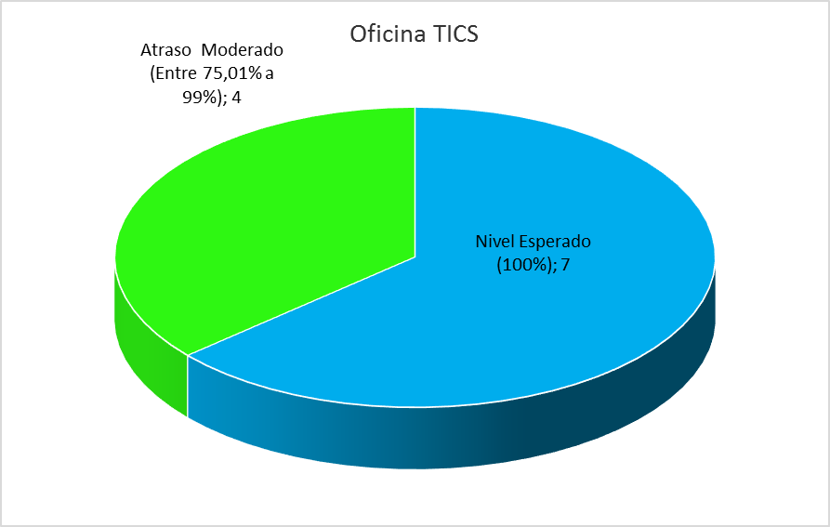
Fuente: Basado en la información suministrada por las dependencias. Cálculos realizados por la Oficina Asesora de Planeación-SSF.

Las actividades que cumplieron el nivel esperado fueron:

- Respecto a la subactividad “Soporte y Mantenimiento preventivo y correctivo de la infraestructura central de computo” se hizo la Instalación de Parches y Actualizaciones de acuerdo a las liberaciones de los mismos realizados por los fabricantes.
- Se realizó la contratación y adquisición de servicios profesionales y especializados, en cumplimiento de la subactividad “Adquisición de componentes para mejorar la infraestructura central de cómputo”.
- Con relación a “Afinamiento y mejoramiento del sistema integrado del subsidio familiar”, se implementaron requerimientos en 6 procesos de GTSS, se implementó la circular No. 001 y 020 de 2016 en SIREVAC y SIGER, cubriendo 100 procesos, se implementó el proceso de soporte en SIREVAC y se implementaron 300 informes en SIGER.
- Se recibieron y se atendieron un total de 408 solicitudes de soporte técnico y mantenimiento preventivo y correctivo.
- Respecto a la subactividad “Proveer el soporte técnico a los usuarios finales y realizar el mantenimiento preventivo y correctivo a los recursos computacionales”, se cuenta con el acompañamiento y soporte del Ing. Andrés Pisso y partner del fabricante IBM.
- Se diligenció la matriz de seguimiento del modelo de Seguridad y privacidad de la información dispuesta por Mintic.
Actividades con atraso en el cumplimiento: Oficina de TICs. Segundo Trimestre - Vigencia 2017.
Actividad | Indicador | clase y tipo de indicador | Clase de atraso | Nivel de cumplimiento | Observaciones
Optimizar la gestión de los datos.  Subactividad: Mantenimiento y soporte de nuevos requerimientos del sistema de recepción, validación y cargue (SIREVAC) de los datos de las cajas | No. de requerimientos implementados /No. de requerimientos solicitados | Cobertura a Demanda | Atraso Moderado | 88,65% | Durante los meses de abril, mayo y junio las CCF han reportado un volumen muy grande de errores en el sistema. SIREVAC se habilito para uso de las cajas el 19 de abril de 2017. La cuenta del Centro de Servicios reporta más de mil correos de las CCF referentes a problemas con el uso de SIREVAC.  Se estima que aproximadamente unos 300 incidentes fueron resueltos, pero no informados.  No se cuenta con un sistema de registro, que nos permita calcular con precisión estos valores. Estamos implementando controles a través de excel, pero para los requerimientos nuevos.  Para dar respuesta al número de requerimientos abril-junio, se  realizó un ejercicio de estimación.
Optimizar la gestión de los datos.  Subactividad: Mantenimiento y soporte de nuevos requerimientos del sistema de recepción, validación y cargue (SIREVAC) de los datos de las cajas | No. de requerimientos implementados /No. de requerimientos solicitados | Cobertura a Demanda | Atraso Moderado | 91.43% | De las 245 solicitudes recibidas se atendieron 224, de los cuales están todos resueltos pero no informados.  Para dar respuesta al número de requerimientos abril-junio, se realizó un ejercicio de estimación,
Proveer el soporte tecnico a los usuarios finales y realizar el mantenimiento preventivo y correctivo a los recursos computacionales Subactividad: Mantenimiento, soporte y desarrollo de nuevos requerimientos del sistema de Nomina y Talento Humano - SICOF | No. de requerimientos implementados | Cobertura a Demanda | Atraso Moderado | 83.33% | Se realizó el seguimiento a los requerimientos de los usuarios funcionales de Nomina, soportados en el portal de peticiones del proveedor. Actualmente se encuentran abiertas 4 solicitudes
Cumplir con la publicación en el Portal Corporativo de la información recibida de las diferentes dependencias  Subactividad: Publicar en el Portal Corporativo la información recibida de las diferentes dependencias | No. solicitudes atendidas oportunamente /total solicitudes presentadas | Cobertura a Demanda | Atraso Moderado | 99.86% | Se encontraron bastantes solicitudes sobre esta actividad debido al proceso de recuperación de la información del portal corporativo.  Pendientes algunos roles para finalizar las capacitaciones

RECOMENDACIONES:

- En la subactividad “Mantenimiento, soporte y desarrollo de nuevos requerimientos del sistema de Información Gerencial (SIGER)”, revisar las cantidades o productos programados por trimestre dado que algunos no son concordantes con la meta anual programada.

- Las subactividades siguientes: Apoyo técnico y soporte al Portal Corporativo y Herramientas de Colaboración , Apoyar el fortalecimiento de la Infraestructura Tecnológica, Soporte , mantenimiento, optimización y mejoramiento a los procedimientos implementados en el Sistema Integrado del Subsidio Familiar GTSS, SIGER y SIREVAC, Soporte y Mantenimiento del Sistema de Telefonía, solo se programaron una vez y ya se ejecutaron principalmente en el primer trimestre (de acuerdo con la reunión de la Jefe de la Oficina TIC, la coordinadora del Grupo de Gestión Administrativa y Documental y la Oficina Asesora de Planeación, llevada a cabo el 26 de abril), luego no debe programarse indicadores, cantidades, productos o recursos para los demás trimestres del año, y por lo tanto, no se debe reportar más ejecución.

- En las subactividades “Soporte y Mantenimiento preventivo y correctivo de la infraestructura central de computo” y “Sostener y actualizar los componentes del Sistema Integrado del Subsidio Familiar” revisar el tipo de indicador porque no coincide con lo programado y ejecutado y reportar el valor real una vez se aclare el tipo de indicador.

- Respecto a la actividad CUMPLIMIENTO DE LA ESTRATEGIA DE GOBIERNO EN LINEA, se recomienda desagregar las actividades y su correspondiente indicador, de manera que se distinga claramente la ejecución de las distintas fases o tareas y los productos a entregar en cada una de ellas.

- Revisar la definición de indicadores y metas de las actividades del proyecto de inversión plasmados en el Plan de Acción, para que coincidan con las metas definidas en las Fichas de Estadística Básica de Inversión – EBI y solicitar las modificaciones a que haya lugar.

2.7 SECRETARIA GENERAL

En el segundo trimestre esta área, de las 23 actividades programadas, 21 lograron un nivel esperado. Dos (2) actividades tuvieron un atraso moderado, como se observa en la siguiente gráfica.

Nivel de cumplimiento de las actividades programadas en la Secretaria General. Segundo Trimestre - Vigencia 2017.

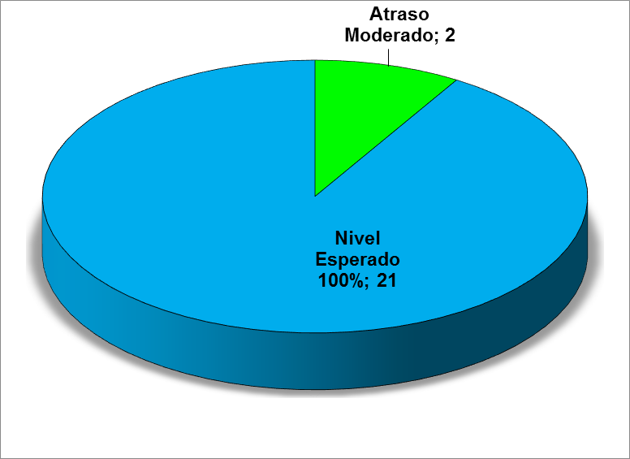
Fuente: Basado en la información suministrada por las dependencias. Cálculos realizados por la Oficina Asesora de Planeación-SSF.
Las actividades que cumplieron el nivel esperado fueron:

- Se evaluaron las quejas, denuncias radicadas en este trimestre. 1 Radicado evaluado/1 radicados trasladados 100%

- Se tomó decisión de fondo dentro de los términos de Ley. 2 procesos adoptados en términos / 2 procesos en los cuales se debían adoptar = 100%
- Se enviaron a las oficina de tecnologías los informes para la publicación en la página web: 2 informes presentados/ 2 informes requeridos.
- En cumplimiento de la actividad “Contribuir al mantenimiento del Sistema de Gestión de Calidad”, en el periodo se realizó 1 actividad / 1 actividad requerida para el cumplimiento del 100%
- Respecto a la actividad “Monitorear la actualización de los aplicativos tecnológicos para el reporte y acceso de la información pública (SIGEP, SECOP, SIRECI, SIIF, SUIFP)”, durante el trimestre se realizó el seguimiento de actualización.
- Durante el segundo trimestre del año 2017 se atendieron oportunamente 283 actos administrativos notificados/ 283 actos administrativos para notificar para un cumplimiento del100%
- 281 Resoluciones: Desde la 114 hasta la 395.
- Circulares: Se expidió la Circular Interna No. 003 de 2017 y la Circular Externa No. 002 de 2017.
- Se elaboró el Plan de Bienestar e Incentivos 2017 de acuerdo con las necesidades identificadas; adicionalmente, se remitió al área de planeación el documento para ser incluido en la sección MECI el 30 de mayo de 2017.
- En el II trimestre inició la ejecución del Plan de Bienestar e Incentivos, dentro de las actividades ejecutadas están:
- Entrega de bonos educativos para los hijos de los funcionarios en etapa educativa.
- Taller secretarial fortalecimiento de relaciones interpersonales.
- Homenaje a la Mujer y al Hombre.
- Actividad Cultura y Lúdica Recreativa de integración que fortalece el aspecto emocional de los funcionarios.
- Vacaciones Recreativas para los hijos de los funcionarios.
- Celebración Día del Funcionario Público.
- Taller de inteligencia emocional.
- Dentro del cronograma del SG-SST se realizaron las siguientes actividades:
- Actualización matriz de riesgos por dependencias.
- Prueba de Conocimientos Brigada de Emergencia ARL.
- Sensibilización de Accidentalidad año 2016 Lecciones Aprendidas.
- Socialización informe de puestos de trabajo.
- Evaluaciones Ambientales de confort térmico.
- Evaluaciones Ambientales de Iluminación.
- Pausas Activas.
- Semana de la Salud.
- Capacitación brigadas activas ARL Positiva educa.
- Capacitación a Comités S. Distrital de Salud Primer Respondiente.
- Día de la Salud Ocupacional Conferencia Salud Mental.
- Capacitación investigación Accidentes Laborales COPASST.
- Capacitación sobre inspecciones a COPASST y Brigada.
- Se han realizado las siguientes actividades:
- Inscripción de un funcionario al seminario nacional ""Herramientas Prácticas para la Gestión Financiera y Presupuestal en las Entidades Públicas.
- Inscripción de 3 funcionarios al Seminario de Formulación, Seguimiento y Control del Plan Institucional de Archivo – PINAR.
- Como parte del programa de profesionalización de los servidores se aprobó el pago del programa de Administración para el funcionario Juan Arley Naranjo Lesmes.
- Se elaboró el informe del Plan de Inducción y Re-inducción primer semestre 2017.
- Se elaboró el informe del Plan de Empleos Vacantes primer Semestre 2017.
- No se han realizado transferencias documentales durante el segundo trimestre 2017.
- En el segundo trimestre 2017 se enviaron 12 TIPS:
- Ahorro de papel, inventario y de Gestión Documental, a los correos electrónicos de los funcionarios.
- Agua, energía y uso de bolsas plásticas.
- El 27 de junio se publicó la evaluación consolidada y conformación de lista de oferentes habilitados. De acuerdo con el cronograma del proceso se tiene programado adjudicar proceso para el 6 de julio de 2017. Por valor de $51.500.000
- Informe enero a marzo de 2017, presentado a la Contaduría General de la Nación a través del CHIP.
Reporte trimestral de saldos y movimientos y operaciones recíprocas y Variaciones trimestrales significativas.
- Se calculó el porcentaje de PAC ejecutado por cada uno de los conceptos del gastos así:
- 4,5% GASTOS PERS.
- 0,05% GASTOS GEN.
- 0,0% TRANSFERENCIAS
- 0,0% INVERSION
- Se elaboró Informe de ejecución presupuestal que muestra el porcentaje de la ejecución mensual de cada uno de los conceptos del Gasto, enviados al Despacho de la Superintendencia, Delegadas, Ordenador del Gasto, Jefe de Oficina TIC´S y Asesores, dentro de los cinco primeros días hábiles de cada mes y publicación trimestral en la página web de la entidad.
- Para el segundo trimestre de 2017, estaba programado el inicio de 5 procesos de los cuales se iniciaron. pertenecientes al Grupo de Gestión Administrativa y Documental.
- Durante el período de Abril 1 al 30 de junio de 2017 se recibieron solicitudes para gestión contractual, las cuales, se adelantaron oportunamente así:
- Contratos celebrados: 20
- Prorrogas y Adiciones: 2
- Desistidos: 2
- Devueltos: 2
- Adiciones: 3
- Modificaciones: 1
- En trámite: 6

Actividades con atraso en el cumplimiento: Secretaría General. Segundo Trimestre - Vigencia 2017.

Actividad | Indicador | clase y tipo de indicador | Clase de atraso | Nivel de cumplimiento | Observaciones
Ejecutar el plan de trabajo diseñado en el PINAR 2016-2018, asegurando la eficiente gestión de la información | (Actividades realizadas / Actividades programadas ) *100 | Cobertura a demanda | Atraso Moderado | 92% | Se realizó la actividad de Organización del fondo documental del Archivo Central. Esta actividad se realiza mensual y al 30 de junio de 2017 tenemos 92% de archivo organizado. Se puede evidenciar en Archivo Excel y en el Archivo Central.
Adelantar el proceso de contratación de bienes y servicios requeridos por la entidad. | (número de actas de liquidación suscritas por las partes / Número de contratos terminados que por ley se deben liquidar) * 100 | Cobertura a demanda | Atraso Moderado | 99,76% | En la vigencia 2016 se celebraron 138 contratos, de los cuales conforme el artículo 217 del Decreto 019 de 2012, requieren liquidación 59 contratos.  De estos 50 ya se liquidaron y firmaron por las partes, 6 están en trámite y 3 están pendientes de realizar la liquidación.  De acuerdo a lo anterior se ha liquidado a la fecha el 84.8%

RECOMENDACIONES:

- Revisar la definición de indicadores y metas de las actividades del proyecto de inversión plasmados en el Plan de Acción, para que coincidan con las metas definidas en las Fichas de Estadística Básica de Inversión – EBI y solicitar las modificaciones a que haya lugar.

- Verificar que las actividades, los indicadores y los recursos, coincidan tanto en el Plan de Acción como en el formato de ejecución.

SUPERINTENDENCIA DELEGADA PARA ESTUDIOS ESPECIALES Y LA EVALUACIÓN DE PROYECTOS.

En el segundo trimestre esta área de las 8 actividades programadas, cumplió 8 con nivel esperado, como se muestra en el siguiente gráfico.

Nivel de cumplimiento de las actividades programadas en la Superintendencia Delegada para Estudios Especiales y la Evaluación de Proyectos. Segundo Trimestre - Vigencia 2017.

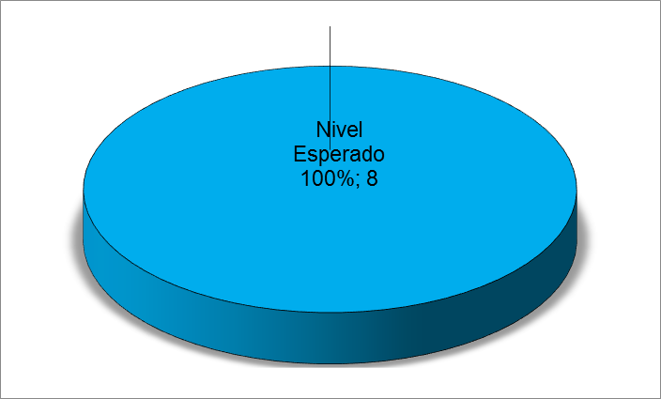 Fuente: Basado en la información suministrada por las dependencias. Cálculos realizados por la Oficina Asesora de Planeación-SSF.

Las actividades que cumplieron el nivel esperado fueron:

- En el portal de datos abiertos se pueden encontrar las cifras correspondientes al mes de abril de 2017, se cargó información de total de empresas, afiliados y personas a cargo del sistema del subsidio familiar (3 variables).
- Las CCF presentaron modificaciones al Límite Máximo Anual de las Inversiones durante el segundo trimestre de 2017, las cuales han sido analizadas - indicador cuantitativo de cobertura a demanda- .
- Las CCF presentaron el Límite Máximo Anual de las Inversiones durante el segundo trimestre de 2017, los cuales fueron analizados. indicador cuantitativo de cobertura a demanda.
- Para el segundo trimestre de 2017, se cumplió con la verificación de la información estadística a las 43 Cajas de Compensación.
- Se alcanzó el 100% correspondiente a la actividad, se han presentado los informes en concordancia con la ejecución de los contratos de prestación de servicios.
- Para el segundo trimestre no se programaron visitas por parte de los contratistas del área.
- Se realizaron las visitas programada para el segundo trimestre de 2017: Cajacopi, Combarranquilla, Comfamiliar Atlántico, Comfama, Camacol, Comfenalco Antioquia. Indicador cuantitativo de cobertura a demanda.
- Se atendieron todas las asesorías solicitadas, 65 consultas y 3 mesas de trabajo.
Actividades programadas en otros trimestres, pero adelantadas en el segundo trimestre del 2017.
En cumplimiento de la actividad “Realizar la evaluación y conceptualizar sobre los programas y proyectos de inversión de autorización general y previa que presenten las CCF”, para el segundo trimestre de 2017, se cumplió con el 100% de la meta, así:

Total proyectos radicados: 149
Análisis requerimiento: 7
Autorización general: 57
Oficio autorización general: 39
Proyecto resolución: 8
Requerimiento: 30
Devolución: 2
Autorización previa: 5
Desistieron: 1.

2.9 SUPERINTENDENCIA DELEGADA PARA LA GESTIÓN, DIRECCION DE GESTION FINANCIERA Y CONTABLE Y DIRECCION DE GESTIÓN DE LAS CAJAS DE COMPENSACIÓN FAMILIAR.

En el segundo trimestre esta área de las 8 actividades programadas, cumplió 8 con nivel esperado, como se muestra en el siguiente gráfico.

Nivel de cumplimiento de las actividades programadas en la Superintendencia Delegada para la Gestión, Dirección de Gestión Financiera y Contable y Dirección de las Cajas de Compensación Familiar. Segundo Trimestre - Vigencia 2017.

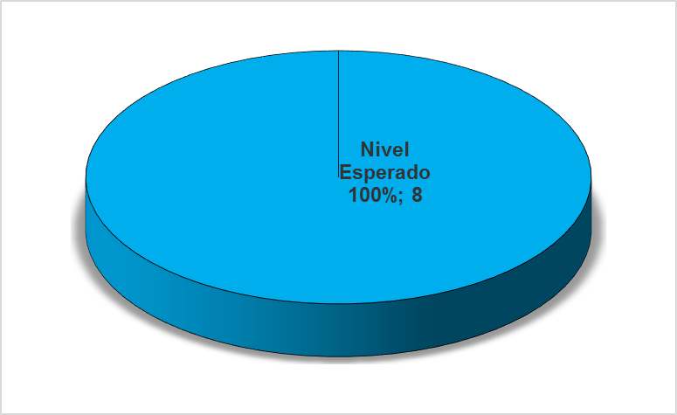
Fuente: Basado en la información suministrada por las dependencias. Cálculos realizados por la Oficina Asesora de Planeación-SSF.

Las actividades que cumplieron el nivel esperado fueron:

- En el segundo trimestre, la Delegada para la Gestión no programó ni realizó visitas especiales.

- Se practicaron 10 visitas ordinarias, conforme a lo contemplado en el cronograma de visitas de la vigencia.

- COMFENALCO SANTANDER
- COMFENALCO ANTIOQUIA
- COMFENALCO TOLIMA
- COMFAMILIAR RISARALDA
- CONFA CALDAS
- COMFAMILIAR NARIÑO
- COMFATOLIMA
- COMFANORTE
- COMFAORIENTE
- COMFACA

- Se le realizó seguimiento a los planes de Mejoramiento suscritos con las 43 Cajas de Compensación, los cuales fueron aprobados en la vigencia 2016 y en el primer semestre de 2017.

- En cumplimiento de la actividad “Proyectar los actos administrativos relacionados con las actividades de la Superintendencia Delegada para la Gestión a las C.C.F.”, se expidieron:

- Res No. 0295 de 2017
- Res No. 0254 de 2017

- Se recibieron 36 requerimientos y los mismos se respondieron en términos.

- Se realizó el análisis a los estados financieros de las 43 Cajas de Compensación Familiar con corte a diciembre de 2016.

- Acorde a la actividad “Convocar y participar en el Comité Técnico Contable para la retroalimentación de políticas y directrices Financiero Contables para las Cajas de Compensación Familiar”, se realizó:

- Una reunión del comité técnico contable: Acta No. 12 del 28 de junio "NIIF"

- Se realizó el informe de gestión de la Delegada de Gestión y sus Direcciones, para rendir cuentas de las actividades desarrolladas entorno al IVC sobre los vigilados.

Se realizó el informe de rendición de la cuenta de la Contraloría, correspondiente la Delegada de Gestión y sus Direcciones de la vigencia 2016.

RECOMENDACIONES:

- Se recomienda corregir en el Plan de Acción, la cantidad programada del indicador “Seguimiento, análisis y consolidación trimestral en cuanto a la ejecución presupuestal, cobertura, costos y subsidios de los programas, Servicios Sociales y Fondos de Ley”, toda vez que no se refleja el cambio en el tercer trimestre.

- Respecto a los indicadores referente a la publicación en el portal corporativo, se recomienda establecer un mecanismo alterno o distinto al diligenciamiento en los sistemas misionales que se encuentran afectados, para el registro y análisis de la información proveniente de las cajas de compensación familiar, y de esta forma minimizar el impacto negativo en la gestión institucional por la no ejecución de estas actividades.

2.10 SUPERINTENDENCIA DELEGADA PARA LA RESPONSABILIDAD ADMINISTRATIVA Y MEDIDAS ESPECIALES

En el segundo trimestre esta área de las 13 actividades programadas, cumplió 13 con nivel esperado, como se muestra en el siguiente gráfico.

Nivel de cumplimiento de las actividades programadas en la Superintendencia Delegada para la Responsabilidad Administrativa y Medidas Especiales. Segundo Trimestre - Vigencia 2017.

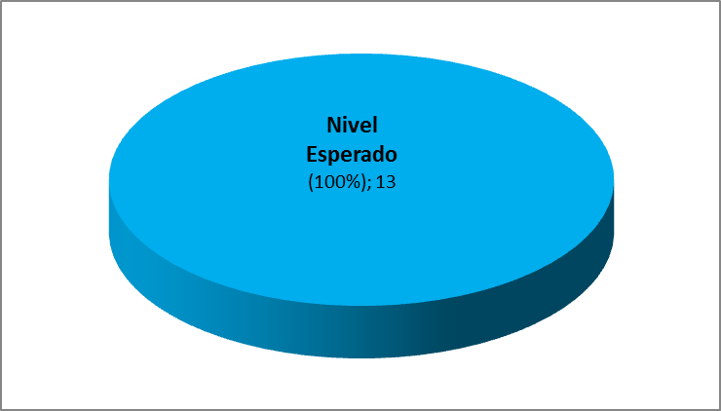
Fuente: Basado en la información suministrada por las dependencias. Cálculos realizados por la Oficina Asesora de Planeación-SSF.

Las actividades que cumplieron el nivel esperado fueron:

- En cumplimiento de la actividad “Proyectar los actos administrativos que aprueban o imprueban las decisiones de las Asambleas Generales así como de los miembros de los Consejos Directivos”, se proyectaron 16 resoluciones de nombramiento de CCF Compensar, Colsubsidio, Confa, Comfasucre, Comfanorte, Conf. Valle, Cajasan, Comfama, Putumayo, Comfacor, Comfaca, Comfenalco Antioquia y Cafasur.

- Se proyectaron 6 actas de posesión para 4 CCF: Comfanorte 1, Comfama 2, Compensar 2 y Putumayo 1.

- Se rubricaron 2000 folios de cinco CCF: Comfacasanare, Comfenalco Tolima, Compensar, Cafasur y Cafamaz.

- A pesar de la contingencia presentada en GTSS no se efectuaron Registros de las CCF para este trimestre.

- El dato de sede electrónica GTSS, del segundo trimestre/2017 corresponde 1927 certificados expedidos y 220 solicitudes atendidas manualmente.

- Se presentó el informe del 1er. Trimestre de 2017. Siguen Intervenidas Comcaja, Cafaba, Camacol. Comfasucre, Comfacor y Cartagena. Con vigilancia especial se encuentran Comfaca, Comfamiliar Huila, Comfenalco Antioquia y Comfenalco Santander.

- Se abrieron los expedientes: 003-2017 a Comfenalco Antioquia, el 004-2017 a Comfaoriente, 005-2017 a Comfacauca y el 006-2017 a Comfaca por investigaciones originadas en informe de visita. Estado actual notificación el pliego de cargos. Son 4 expedientes y 8 preliminares se exoneraron.

- Se resuelve recurso de reposición contra resolución de Comfacor y Cafam.

- No hay revocatorias durante este período.

- Se atendieron 115 solicitudes para entidades del estado (acueducto).

- En cumplimiento de la actividad “Dar respuesta a las solicitudes hechas por las entidades del Estado y a los particulares”, se atendieron 2 requerimientos, Uno del Ministerio de Trabajo y otro del Congreso sobre Cajas con medidas cautelares.

- De acuerdo al cronograma establecido por la Contraloría General de la República, para el segundo trimestre de 2017, no se programaron acciones de mejoramiento, por lo tanto no se genera Informe.

- En cumplimiento del componente del PAAC (Plan Anticorrupción) se expidieron 2147 Certificados de Existencia y Representación Legal de las CCF y se rubricaron 2000 folios de cinco Cajas de Compensación Familiar.

CONCLUSIONES Y RECOMENDACIONES

- El Informe de Ejecución del Plan de Acción, correspondiente al Segundo trimestre de 2017, se construyó con la información que cada área reportó a ésta Oficina Asesora.

- La entidad alcanzó un nivel de cumplimiento promedio de las actividades programadas en el plan de acción del 99,63%.

- Respecto a las actividades que no se pudieron cumplir debido al ataque informático a la plataforma tecnológica de la entidad el pasado 20 de marzo del presente año, la Oficina Asesora de Planeación, recomienda a las áreas afectadas realizar un plan de contingencia y mecanismos alternos para obtener o calcular sus indicadores, independiente de la disponibilidad de la tecnología que usan, para evitar el atraso de la gestión institucional.

- A todas las áreas que son responsables de proyectos de inversión, se recomienda revisar la definición de indicadores y metas de las actividades del proyecto de inversión plasmados en el Plan de Acción, para que coincidan con las metas definidas en las Fichas de Estadística Básica de Inversión – EBI y solicitar las modificaciones a que haya lugar, observando los principios de unidad y precisión de la planeación, de manera que se logre coordinar, integrar, articular y armonizar las actividades, los indicadores y los avances de los distintos planes como si se tratara de uno solo y se alcance la sinergia esperada en el sistema de planeación institucional.

